附件3：
住建云实名流程
步骤1：登陆“江西省住建云”，查看实名制认证流程。

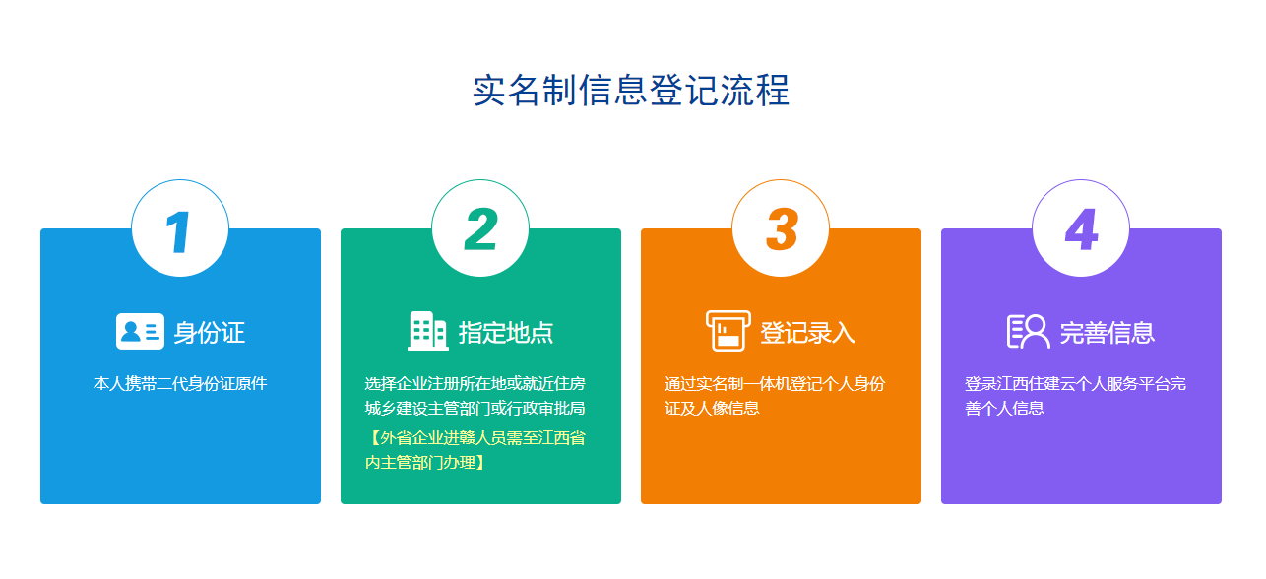
步骤2：查看实名制认证地点，携带有效证件进行认证。
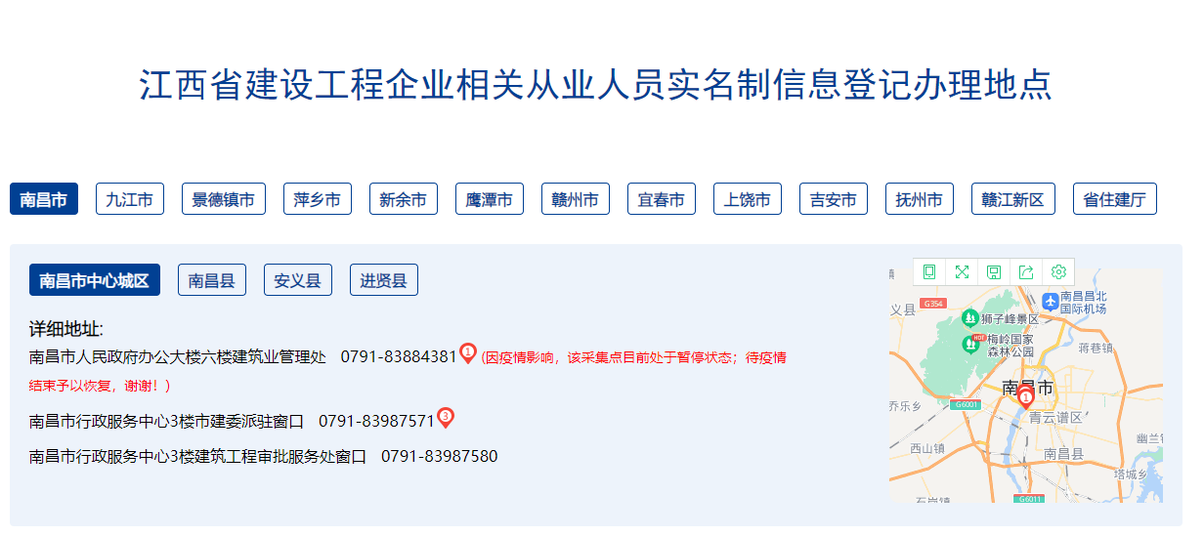
步骤3：登入江西省住建云平台，完善个人信息。

